François-Pierre Vanier

Décès : 14 octobre 1714, Charlesbourg, Québec.
Sépulture : 14 octobre 1714, paroisse St Charles de Charlesbourg.
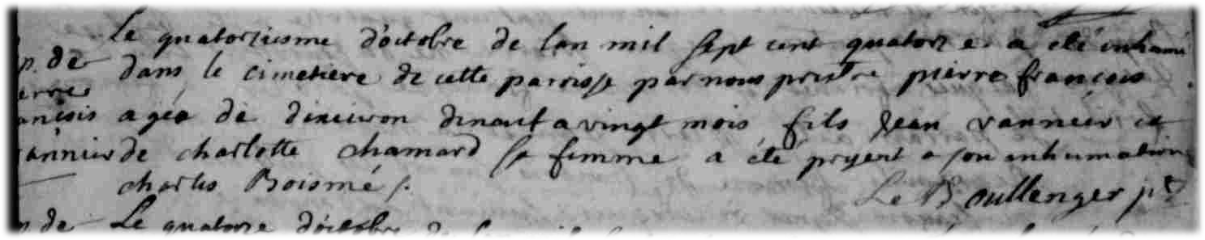
Le quatorzième d’octobre de l’an mil sept cent quatorze a été inhumé dans le cimetière de cette
paroisse par nous prestre pierre francois agé de d’environ dix neuf à vingt mois fils de
Jean Vannier et de charlotte chamard sa femme a été présent à son inhumation Charles Boismé.

Le Boullenger, ptr

